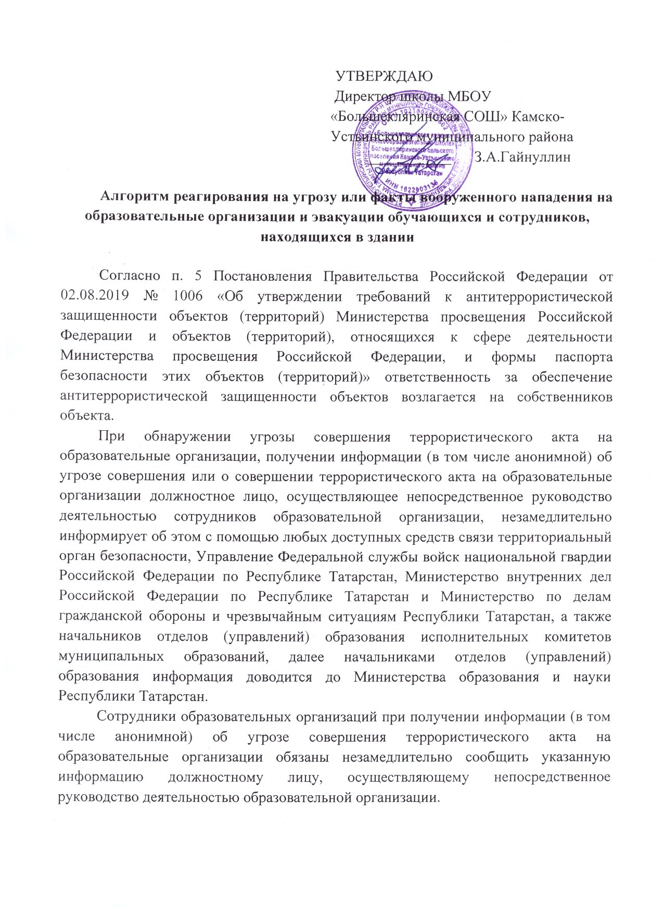
При направлении вышеуказанной информации об угрозе совершения или о совершении террористического акта в образовательной организации, лицо, передающее указанную информацию с помощью средств связи, сообщает:
свою фамилию, имя, отчество и занимаемую должность;
наименование образовательной организации и его точный адрес;
дату и время получения информации об угрозе совершения или о совершении террористического акта на образовательную организацию;
характер информации об угрозе совершения террористического акта или характер совершенного террористического акта;
количество находящихся в образовательной организации людей;
другие значимые сведения по запросу территориального органа безопасности, Управления Федеральной службы войск национальной гвардии Российской Федерации по Республике Татарстан, Министерства внутренних дел Российской Федерации по Республике Татарстан и Министерства по делам гражданской обороны и чрезвычайным ситуациям Республики Татарстан.
Лицо, передавшее информацию об угрозе совершения или о совершении террористического акта, фиксирует фамилию, имя, отчество, занимаемую должность лица, принявшего информацию, а также дату и время ее передачи.
При направлении такой информации с использованием средств факсимильной связи лицо, передающее информацию, удостоверяет сообщение своей подписью.
Должностное лицо, осуществляющее непосредственное руководство деятельностью сотрудников в образовательной организации, при обнаружении угрозы совершения террористического акта в образовательной организации или получении информации об угрозе совершения террористического акта в образовательной организации обеспечивает:
оповещение сотрудников, обучающихся и иных лиц, находящихся в образовательной организации, об угрозе совершения террористического акта;
безопасную и беспрепятственную эвакуацию сотрудников, обучающихся и иных лиц, находящихся в образовательной организации;
усиление охраны и контроля пропускного и внутриобъектного режимов, а также прекращение доступа людей и транспортных средств в образовательную организацию, в том числе и на территорию образовательной организации;
беспрепятственный доступ в образовательную организацию оперативных подразделений территориальных органов безопасности, Управления Федеральной службы войск национальной гвардии Российской Федерации по Республике Татарстан, Министерства внутренних дел Российской Федерации по Республике Татарстан и Министерства по делам гражданской обороны и чрезвычайным ситуациям Республики Татарстан.

Алгоритм действий учащихся и преподавателей во время терактов и нападений в образовательные организации
преподавателю:
запереть класс ключом изнутри;
забаррикадировать дверь (парты, стулья);
закрыть окна, спустить жалюзи (шторы);
собрать обучающихся подальше от двери;
проинструктировать учащихся, как необходимо себя вести (не паниковать, не шуметь).
учащимся:
если в учебном кабинете присутствует преподаватель, нужно четко следовать его инструкциям;
спрятаться под партами, столами, сидеть тихо и не паниковать;
нужно спрятаться в те места, которые не достанет пуля;
если начнется штурм помещения, пригнуться как можно ниже относительно окон.
Если преподаватели и учащиеся находятся в коридорах, спортзале и туалетах:
необходимо покинуть открытое пространство и найти помещение, в котором можно закрыться на ключ;
внутри сидеть тихо и ни в коем случае не кричать о помощи;
при наличии телефона позвонить по номеру «112» или «02», чтобы сообщить о своем местоположении. Во время звонка говорить как можно тише.

